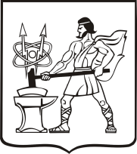

СОВЕТ ДЕПУТАТОВ ГОРОДСКОГО ОКРУГА ЭЛЕКТРОСТАЛЬ
МОСКОВСКОЙ ОБЛАСТИ
Р Е Ш Е Н И Е

От ___________________№ ___________

Об утверждении Положения о наградах
Совета депутатов городского округа
Электросталь Московской области

В соответствии с Федеральным законом от 06.10.2003 N 131-ФЗ "Об общих принципах организации местного самоуправления в Российской Федерации", статьей 4 Закона Московской области от 26.09.2006 N 154/2006-ОЗ "О символике в Московской области и муниципальных образованиях Московской области", руководствуясь Уставом городского округа Электросталь Московской области,
Совет депутатов городского округа Электросталь Московской области решил:

1. Утвердить Положение о наградах Совета депутатов городского округа Электросталь Московской области (прилагается).
2. Опубликовать настоящее решение на официальном сайте городского округа Электросталь Московской области, в информационно-телекоммуникационной сети «Интернет» по адресу: www.electrostal.ru.
3. Контроль за выполнением настоящего решения оставляю за собой.

Председатель Совета депутатов О.И. Мироничев

СОВЕТ ДЕПУТАТОВ ГОРОДСКОГО ОКРУГА ЭЛЕКТРОСТАЛЬ
МОСКОВСКОЙ ОБЛАСТИ
ПОЛОЖЕНИЕ
о наградах Совета депутатов городского округа Электросталь Московской области
- Общие положения
  - Настоящее Положение о наградах Совета депутатов городского округа Электросталь Московской области (далее – Положение) определяет порядок представления к награждению, порядок принятия решения о награждении, порядок оформления и вручения наград Совета депутатов городского округа Электросталь Московской области, а также порядок учета награжденных лиц. К наградам Совета депутатов городского округа Электросталь Московской области относятся:
-Почетная грамота Совета Депутатов городского округа Электросталь Московской области (далее – Почетная грамота);
-Благодарственное письмо Совета депутатов городского округа Электросталь Московской области (далее – Благодарственное письмо).
  - Почетная грамота и Благодарственное письмо являются формой поощрения граждан и коллективов организаций вне зависимости от формы собственности и управления.
  - Почетной грамотой награждаются граждане и коллективы организаций за многолетний добросовестный труд; достигнутые существенные успехи в производственно-хозяйственной, социальной и благотворительной деятельности; высокое профессиональное мастерство; достижения в области муниципального управления, развития экономики, производства, строительства, науки и техники, здравоохранения, образования, воспитания, культуры и искусства, физической культуры и спорта, общественной деятельности; победу в конкурсах, на олимпиадах и соревнованиях, а также за особый вклад в развитие Городского округа Электросталь Московской области и иные высокие профессиональные достижения в различных сферах. Допускается награждение Почетной грамотой в связи с профессиональными, общероссийскими, областными и городскими праздниками и памятными датами, а также может быть приурочено к датам юбилеев. При этом юбилейными датами для предприятий, учреждений и организаций считаются 10 и каждые последующие 10 лет со дня основания, а для граждан – 50 лет и далее каждые 5 лет со дня рождения.
  - Благодарственное письмо вручается исключительно за конкретные успехи и явные достижения гражданам и трудовым коллективам организаций за участие в благотворительной деятельности, за волонтерскую работу, за помощь в участии и организации мероприятий, полезных и нужных Городскому округу Электросталь Московской области. Допускается приурочивать награждение Благодарственным письмом к награждению граждан и трудовых коллективов государственными наградами Российской Федерации.
  - Благодарственным письмом и Почетной грамотой могут быть награждены как жители городского округа Электросталь Московской области, так и другие граждане Российской Федерации, и граждане других стран.
  - Установленный образец бланка Почетной грамоты приведен в Приложении № 1 к настоящему Положению. Установленный образец бланка Благодарственного письма приведен в Приложении № 2 к настоящему Положению.

- Порядок ходатайства о награждении Почетной грамотой и Благодарственном письмом
2.1. Право направить ходатайство о награждении Почетной грамотой имеют: депутаты Совета депутатов городского округа Электросталь Московской области, Администрация городского округа Электросталь Московской области (Глава городского округа Электросталь Московской области, заместители Главы городского округа Электросталь Московской области), профсоюзы, НКО, другие организации и общественные объединения, ведущие деятельность на территории городского округа Электросталь Московской области.
2.2. В случае если инициатором ходатайства выступает юридическое лицо, то ходатайство должно быть подписано его непосредственным руководителем.
2.3. Ходатайство подается в произвольной форме. В ходатайстве указывается повод награждения или конкретные достижения, послужившие основанием для представления к награждению.
2.4. К ходатайству для награждения граждан прикладываются: представление к награждению, содержащее данные о дате рождения, сведения об образовании, трудовой и общественной деятельности, характеристику с указанием заслуг претендента, представляемого к награждению (Приложение № 3 к настоящему Положению).
2.5. К ходатайству для награждения трудовых коллективов прикладывается Представление к награждению, содержащее конкретные успехи и социально значимые достижения данного трудового коллектива, подписанное руководителем этой организации (Приложение № 4 к настоящему Положению).
2.6. К ходатайству могут быть приложены рекомендательные письма третьих лиц.
2.7. В случае если награждение приурочено к празднику, юбилею или другой конкретной обоснованной дате, ходатайство должно быть представлено не менее чем за месяц до предполагаемой даты.

- Порядок рассмотрения ходатайств о награждении Почетной грамотой и Благодарственным письмом
3.1. Ходатайство о награждении передается Советом депутатов городского округа Электросталь Московской области в профильную комиссию, которая, рассмотрев предоставленные документы, либо рекомендует удовлетворить ходатайство, либо рекомендует данное ходатайство не удовлетворить.
3.2. Награждение гражданина или трудового коллектива оформляется Распоряжением Председателя Совета депутатов городского округа Электросталь Московской области.
3.3. Ходатайство о награждении может быть отклонено в случае нарушения требований настоящего положения. Неправильно оформленные документы ходатайства, а также направленные с нарушением сроков представления, к рассмотрению не принимаются. В исключительных случаях профильная комиссия по награждениям может принять решение о сокращении срока рассмотрения.
3.4. Профильная комиссия может запросить недостающие документы у инициатора ходатайства или иные документы, необходимые для принятия решения.
3.5. Ходатайства, поступившие от лиц, выдвинувших свои кандидатуры, не рассматриваются.
3.6. Наградные документы подписываются Председателем Совета депутатов городского округа Электросталь Московской области.
3.7. Повторное представление к награждению Почетной грамотой возможно не ранее чем через 2 года после предыдущего награждения. Повторное представление к награждению Благодарственным письмом возможно не ранее чем через 1 год после предыдущего награждения.
3.8. В случае, если ходатайство о награждении не было удовлетворено, повторное ходатайство на этого же гражданина или этот же трудовой коллектив возможно не ранее чем через 1 год с момента предыдущей подачи ходатайства.

- Порядок вручения Почетной грамоты и Благодарственного письма
4.1. Вручение Почетной грамоты производится в торжественной обстановке на заседании Совета депутатов городского округа Электросталь Московской области его Председателем (по его поручению – его уполномоченным лицом).
4.2. Допустим порядок вручения Почетных грамот вне заседания совета. Почетная грамота вручается в торжественной обстановке Председателем Совета депутатов городского округа Электросталь Московской области или уполномоченным лицом по его поручению.

- Заключительные положения
5.1. Информация о награждении Почетной грамотой размещается на официальном сайте городского округа Электросталь Московской области.
5.2. При утере Почетной грамоты дубликат не выдается. По личному заявлению награжденного Советом депутатов городского округа Электросталь Московской области может быть выдан документ, подтверждающий факт награждения или копия Распоряжения Председателя Совета депутатов городского округа Электросталь Московской области.
5.3. Учет и регистрация награждения Почетной грамотой и Благодарственным письмом осуществляются аппаратом Совета депутатов городского округа Электросталь Московской области.
5.4. Ранее выданные награды Совета (до июня 2023 года) приравниваются к системе наград Совета депутатов городского округа Электросталь Московской области, действующей на данный момент времени.
Награда Совета депутатов городского округа Электросталь Московской области приравнивается к соответствующей награде городского округа в случае, если на момент получения претендентом этой награды соблюдались все требования настоящего Порядка (для каждого вида награды).

Приложение № 1 к Положению о наградах Совета депутатов городского округа Электросталь Московской области
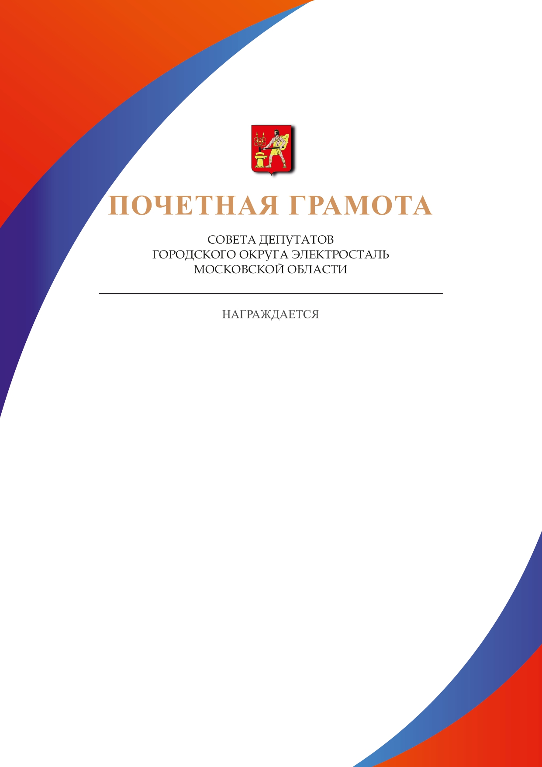
Приложение № 2 к Положению о наградах Совета депутатов городского округа Электросталь Московской области
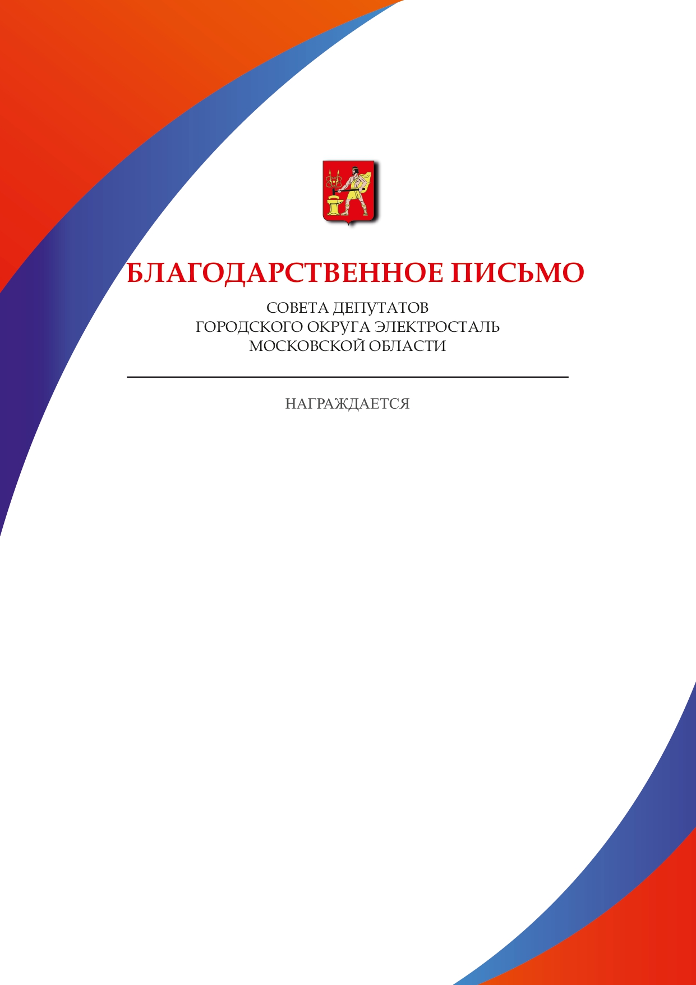
Приложение № 3 к Положению о наградах Совета депутатов городского округа Электросталь Московской области
ПРЕДСТАВЛЕНИЕ К НАГРАЖДЕНИЮ
(гражданин)

1. Наименование награды
2. Фамилия
Имя
Отчество
3. Дата рождения
4. Образование
5. Место работы
Должность
6. Стаж работы общий / в данном коллективе
Стаж работы в данной сфере деятельности
Стаж работы в городском округе

- Награды Совета депутатов и городского округа Электросталь Московской области
Наименование награды | Год выдачи награды

- Государственные награды, награды Московской области, иные формы поощрения
Наименование награды | Год выдачи награды

- Характеристика с указанием заслуг претендента, представляемого к награждению

(указываются заслуги претендента, позволяющие объективно оценить личный вклад в решение задач в установленной
сфере деятельности, личные трудовые и иные достижения, квалификация награждаемого лица, сведения
об эффективности и качестве его работы, динамика за последние два года и с момента последнего награждения)

(должность руководителя) |  | (подпись) | (инициалы, фамилия)
М.П. | (дата)

Приложение № 4 к Положению о наградах Совета депутатов городского округа Электросталь Московской области

ПРЕДСТАВЛЕНИЕ К НАГРАЖДЕНИЮ
(коллектив, юридическое лицо)

- Наименование награды

- Наименование организации/коллектива (в соответствии с уставом или иными документами)

- Фамилия, имя, отчество руководителя организации/коллектива

Полное наименование должности руководителя организации/коллектива

- Дата образования организации/коллектива (число, месяц, год)

- Сведения о социально-экономических, научных и иных достижениях

(должность руководителя) |  | (подпись) | (инициалы, фамилия)
М.П. | (дата)

